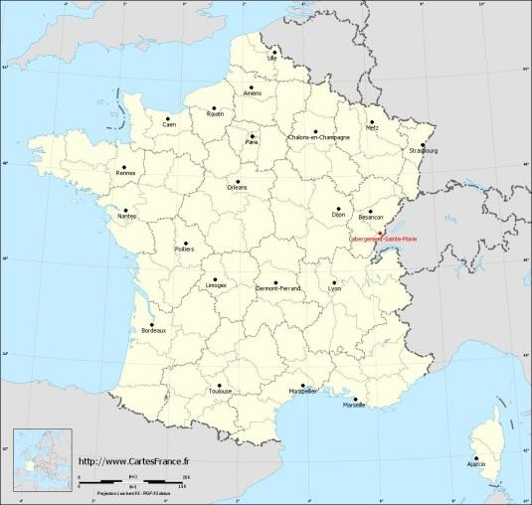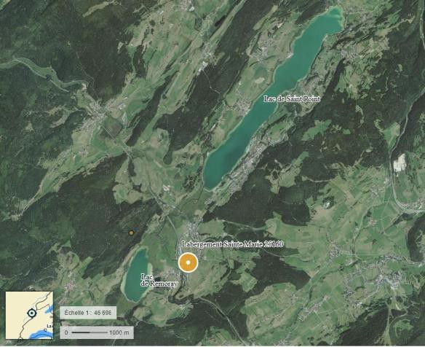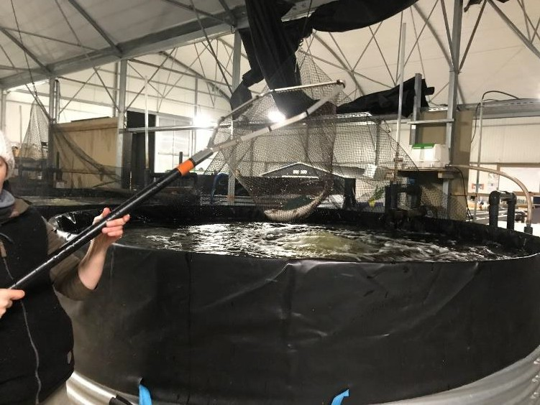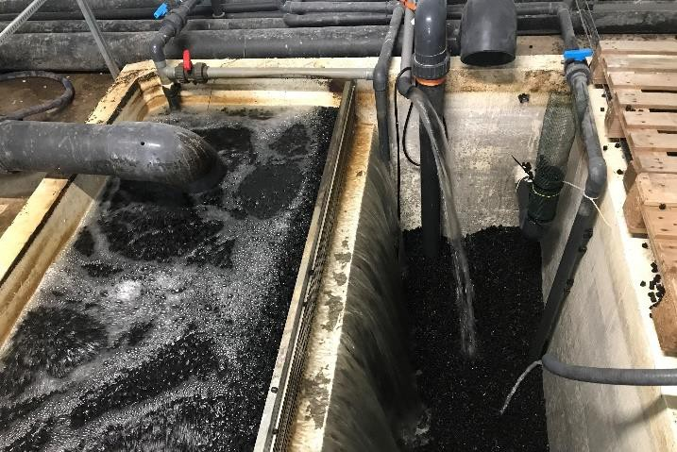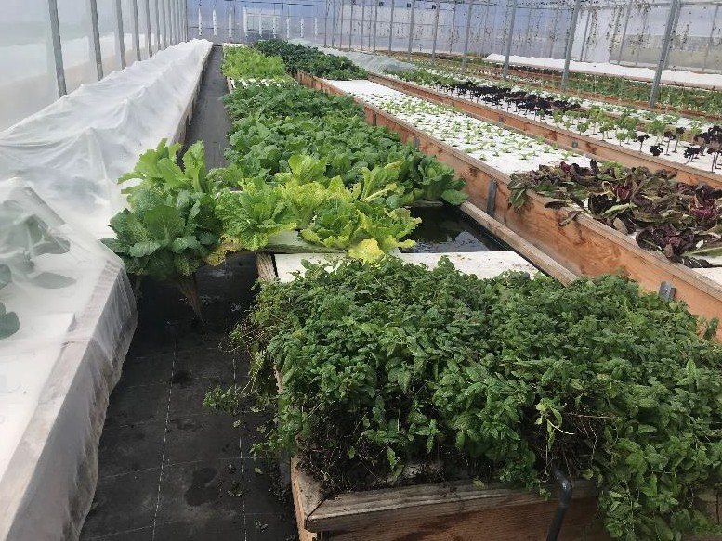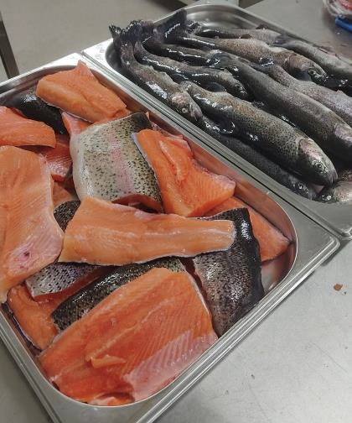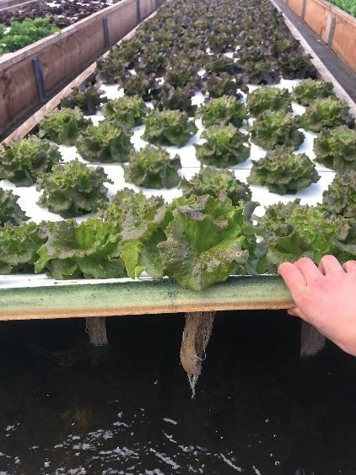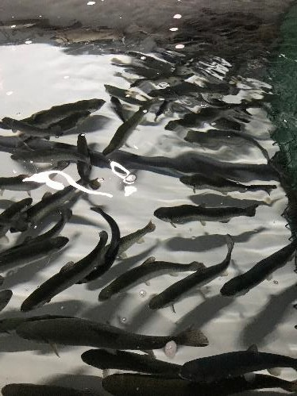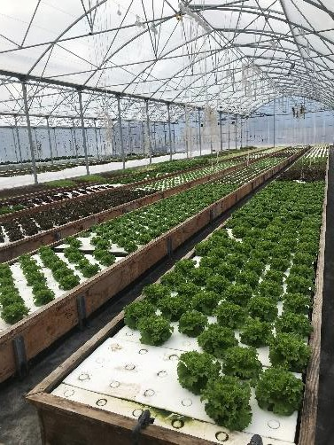
……………………………………………………………………………………………………………………………………………………………………………………..
Carla PETIT – Étudiante BUT GB Agro – 2021/2025
Ferme Aquaponique du pays de Gex
(Versonnex – 01 120 France)
PETER Michel
Présence : 08-26/01/2024 PRA : ZONE FORESTIERE DU PAYS DE GEX
Vente directe
3,5 ETP
2 000m² de serre dont 740m² de cultures

en césure pour 2023 / 2024 – épisode n°6

………………………………………..…………………………………………………………………………………..….….. Brève présentation du partenaire
Après avoir travaillé pour l’industrie pétrolière, M. Peter a fait construire sa ferme aquaponique, en 2021, sur un terrain agricole marécageux. La ferme comprend un élevage de truites arc-en-ciel, une zone dédiée au maraichage en aquaponie, un laboratoire de transformation et quelques carrés de cultures plein champ. Le coût total de l’installation s’élève à 600 000€.
300 000 m³ d’eau sont en circuit fermé, dont ≈1/3 dans les bacs à poisson et 2/3 en zone maraîchère. Les truites enrichissent le milieu en phosphore organique et nitrites. Les nitrates sont minéralisés par les bactéries Nitrosomonas et Nitrobacter en milieu aérobie au niveau d’un filtre bactérien. Quant au phosphore, sa minéralisation à lieu dans une cuve, sous l’effet d’autres
bactéries et de la décantation des matières. L’eau circule ensuite dans de longs bacs appelés rivières sur lesquels flottent des plaques de polyéthylène perforés, supportant des plantes maraichères dont les racines baignent dans l’eau. Les cultures absorbent les minéraux, rendant ainsi l’eau propre à retourner aux poissons. Les sorties d’eau du système, principalement dues à l’évapotranspiration des cultures et à l’exportation des matières produites sont compensées par l’ajout d’eau pluviale. Les plants sont produits sur place, à partir de semences biologiques et d’un substrat neutre, régulièrement irrigué avec l’eau chargée en minéraux du circuit. Les truites sont alimentées durant toute leur croissance par des granulés biologiques à base de mollusques et algues. S’ils suffisent au bon développement des poissons, ils ne contiennent pas tous les oligoéléments nécessaire au bon développement des cultures. Une complémentation en B, Cu, Zn, Fe, Mo, Ca, Mn et Mg est donc réalisée suite à des analyses périodiques de l’eau. Quelques kilos de ces minéraux sont dilués par mois dans l’eau du système. Les truites proviennent d’un élevage certifié indemne de maladie, aucun antibiotique n’est administré et la gestion des bioagresseurs sur les cultures se fait uniquement par biocontrôle, dilution d’huiles essentielles ou ramassage manuel. Le bon état sanitaire des truites comme des cultures ainsi que la minéralisation des nitrites et du phosphore reposent en effet sur la présence et l’équilibre entre les différentes populations bactériennes.
M. Peter a choisi d’élever des truites arc-en-ciel car elles ont un très bon indice de conversion, sont bien connues du public et donc se vendent facilement. Concernant les cultures, de nouvelles variétés sont essayées chaque années avec la volonté de proposer une offre diversifiée et de saison.
Les truites sont abattues, préparées et conditionnées sur place et vendues avec les légumes et aromatiques frais à la boutique de la ferme ou sur les marchés voisins. Si 75% du CA* provient de l’atelier piscicole, les marges économiques de la ferme sont beaucoup plus élevées sur les légumes. De fait, la consommation électriques des pompes à eau et bulleurs des 6 bassin d’élevage est très élevée. Actuellement, la ferme est rentable mais son équilibre économique est menacé par les dettes contractées lors de l’installation.
………………………………………………………………………………………………………………………………………………………………………….………….

Tâches réalisées et compétences liées
Tâches réalisées | En cours d’acquisition | Savoirs & compétences acquis
- Semis, repiquage, entretien des cultures, récolte  - Calcule des rations des truites et nourrissage  - Contrôle de l’eau en zone aquacole (température, pH, alcalinité) ajustement des rations en conséquence et ajout de bicarbonate de calcium  - Pêche, ouverture, éviscération, désarêtage, lavage et conditionnement des truites  - Transformation de truites frèches : terrines, gravlax, files fumés,  - Désinfection du laboratoire  - Construction de nouveaux supports de culture  - Analyse du fonctionnement de la ferme | - ITC élevage de truites  - Compréhension du système de production aquaponique et des points à surveiller  - transformation des truites et contrôle qualité  - Mise en salaison et au fumage  - reconnaissance de nouvelles variétés potagères | - Maitrise de toutes les étapes de l’ITC légumes en aquaponie  - Bonnes pratiques d’hygiène en laboratoire  - éviscération et conditionnement de truites portion.  - calcul de ration des truites  - Mise sous vide
………………………………………………………………………………………………………………………………………………………………………….………….
AFOM
Atouts  - Système très économe en eau  - Bonne complémentarité PV* et PA*  - Rendements confortables -> économiquement et humainement vivables  - Pas d’utilisation de biocide  - Aucune pression des adventices  - Très bonne valorisation des truites, notamment grâce au laboratoire de transformation  - Pas d’effluent d’élevages -> minéralisation du N et P | Faiblesses  - Aucune restitution de matière organique possible  - Forte dépendance à l’extérieur pour les jeunes truites, leur alimentation, les intrants minéraux et l’électricité  - Système assez vulnérable aux parasites par la complexité du circuit d’eau  - Peu de recul sur les variétés compatibles avec la culture en aquaponie  - Difficulté à déterminer les besoins minéraux des cultures
Opportunités  - EA située dans un territoire où le niveau de vie très élevé -> Très bonne valorisation des produits  - Possibilité d’optimiser d’avantage le système pour gagner en rendements.  - Échanges avec les autres fermes aquaponiques françaises | Menaces  - Dettes importantes  - Installation coûteuse et vulnérable face aux vents violents
Conseils :
- Optimiser la planification des rotations de cultures pour avoir davantage de légumes à vendre l’hiver et favoriser les cultures en association
- Développer la communication autour de la vente à la ferme
- Améliorer l’isolation thermique de la zone aquacole et des bassins d’élevage pour limiter les besoins de refroidissement de l’eau en été
* EA exploitation agricole ; * AB agriculture biologique ; * CA chiffre d’affaires ; *PA production animale ; *PV production végétale

